扬州市2013年初中毕业、升学统一考试思想品德试题
说明：
1．本卷共4页，包括选择题（第1至25题）和非选择题（第26至28题）两部分。本卷考试形式为开卷，满分50分，考试时间为60分钟。考试结束后，请将本卷和答题卡一并交回。
2．答题前，考生务必将本人姓名、准考证号填写在答题卡相应的位置上，同时务必在试卷的装订线内将本人姓名、准考证号、毕业学校填写好，并在试卷第一面的右下角填写好座位号。
3．所有试题都必须在专用“答题卡”上指定的答题区域内作答。选择题用2B铅笔作答，非选择题用0.5毫米黑色水笔作答。在试卷或草稿纸上答题一律无效。

一、选择题（下列各题只有一个最符合题意的答案，请将所选答案填涂在答题卡上相应的答题栏内。每小题1分，共25分。）
1．中国特色社会主义可概括为中国特色社会主义道路，中国特色社会主义 ▲ 体系，中国特色社会主义制度三个方面的内容。
A.实践 B.法律 C.文化 D.理论

2.党的十八大报告提出，到 ▲ 年将全面建成小康社会，实现国内生产总值和城乡居民人均收入比2010年翻一番。

A.2020 B.2030 C.2040 D.2050
3. 2012年12月，向亚太地区正式提供连续无源定位、导航、授时等服务的 ▲ 正式投入运营。
A.“辽宁号”航母 B.“北斗”导航系统
C.“蛟龙号”潜水器 D.“天宫一号”飞船
4．2014年第二届南京世界夏季青奥会的吉祥物是 ▲ 。[来源:学.科.网Z.X.X.K]


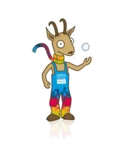


A B C D
5．2012年11月，第67届联合国大会通过决议，决定给予巴勒斯坦 ▲ 地位。
A.常任理事国 B.观察员国 C.非常任理事国 D.正式会员国
6．莫言获得2012年诺贝尔文学奖，但他的文学之路并不平坦。他的作品寄出后，等来不少退稿信，甚至
受到讥讽。但他从不气馁，坚持不懈，最终走向成功。这说明
①经历挫折就能成功 ②战胜挫折需顽强拼搏
③人生难免经历挫折 ④面对挫折需乐观自信
A.①②③ B.①②④ C.①③④ D.②③④
7．一曲《江南style》迅速唱红全球，骑马舞风靡各地。在我们身边外来文化元素随处可见。对待外来文
化，我们的正确态度是
A.消除文化差异 B.尊重各国文化习俗
C.积极加以模仿 D.拒绝吸收深入批判
8．“如果你有一种思想，我有一种思想，彼此交换，每个人便有两种思想，甚至多于两种思想。”这句名
言主要启示我们要善于
A.接受学习 B.自主学习 C.合作学习 D.探究学习[来源:Zxxk.Com]
9．2013年6月，民政部、教育部等10部门在全国联合启动了“流浪孩子回校园”专项行动。这体现了对未成年人的
A.家庭保护 B.学校保护 C.司法保护 D.社会保护
10．“自尊自爱做防护，法律武器保平安，遇到侵害莫惊慌，灵活机智巧周旋……”这首歌主要启示未成
年人应学会
A.不屈不挠 B.选择坦途 C.自我保护 D.控制情绪
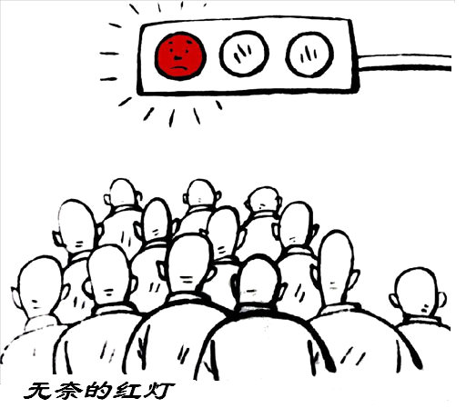
11. “凑够一撮人就可以走了，和红绿灯无关”。右侧漫画 “中
国式过马路”现象说明
A.秩序需要共同遵守
B.群体无需承担责任
C.治乱象只能用重典
D.权利自由不受约束
12．一代人有一代人的生活，一代人有一代人的想法，家庭
矛盾和冲突是难免的。解决“代沟”的最好方式是
A.逆反 B.顺从 C.逃避 D.沟通
13．2013年春晚有一句经典台词：“这事儿不赖我”。有一些人总抱怨父母没能耐、环境不友善、社会不
完美，就是不赖自己。作为有志青年应做到
A.有肩就得挑担子 B.有担就得大家挑
C.不满就得撂挑子 D.挑担就得有票子
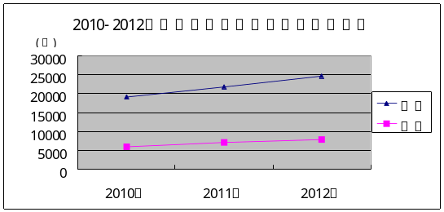
14．右表可见,我国
①城乡居民收入均有增长
②农村居民收入高于城市
③城乡之间发展很不平衡
④应该深化分配制度改革
A.①②③ B.①②④
C.①③④ D.②③④
15．旅游景区乱刻字画、航班延误冲上跑道、公共场所
大声喧哗……要避免这些有损国人形象的事，需要我们
①明哲保身 委曲求全 ②明辨是非 为人正直
③内强素质 外树形象 ④随波逐流 知耻后勇
A.①② B.②④ C.①④ D.②③
16．2012年12月4日，首都各界隆重纪念宪法公布实施30周年。宪法是国家的根本大法，因为宪法
A.是靠国家强制力保证实施 B.具有最高的法律效力和地位
C.是组织和个人的活动准则 D.规定国家生活中的一切问题
17．名人代言虚假广告，欺骗、误导消费者，使消费者蒙受巨大损失。这种行为侵犯了消费者的
①隐私权 ②知情权 ③自主选择权 ④公平交易权
A.①②③ B.①②④ C.①③④ D.②③④
18．以下行为能正确体现合作与竞争关系的是
A.担心对手超越，暗地使用新材料 B.成立帮扶小组，争创优秀集体
C.为提高班级成绩，考试搞小动作 D.因比赛失利，同学间相互埋怨
19．对于问题奶粉、瘦肉精、地沟油等生产销售有毒、有害食品的违法犯罪，人民群众要求从快、从严处罚的呼声很高。这就要求执法机关做到
A.有法可依 B.执法必严 C.依法维权 D.诚信经营
党中央指出，要加强对权力运行的制约和监督，把权力关进制度的笼子里。据此回答20—21题：
20．我国的根本政治制度是
A.人民代表大会制度 B.多党合作制度
C.全国人民代表大会 D.基层民主制度
21．要把权力关进制度的笼子里，这就需要
A.政府行使立法权 B.人民直接行使国家权力
C.完善行政监督体系 D.保证社会绝对公平正义
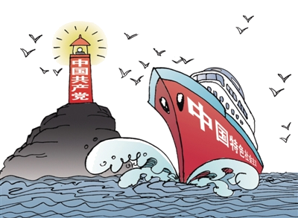
22．右侧漫画直接表明中国共产党是
A.我国社会主义制度的缔造者
B.我国工人阶级利益的忠实代表
C.中国特色社会主义的领导核心
D.社会主义事业发展的强大动力
23．2013年，扬州市政府正在实施的130项重点“民心工
程”将使住房保障更优，乡村环境更美，社会低保更广。
“民心工程”实施有利于
①维护社会稳定 ②实现共同富裕 ③消除贫富差距 ④促进社会和谐
A.①②③ B.①②④ C.①③④ D.②③④
24．在南非德班举行的金砖国家领导人峰会上，习近平主席用“志合者，不以山海为远”回应“金砖褪色”
的质疑。这告诉我们
A.加强交流才能促进共同发展 B.只有和平是当今世界主题[来源:Z#xx#k.Com]
C.国际竞争以科技实力为基础 D.面临的机遇总是大于挑战
25．当前，抵制“舌尖上的浪费”、提倡“光盘行动”已蔚然成风。这要求我们发扬
A.奋发向上的精神风貌 B.开拓进取的工作作风
C.勤俭节约的生活作风 D.自力更生的优良传统[来源:学科网ZXXK]
二、非选择题（共25分。其中26题7分，27题8分，28题10分。）
26. 材料一：实现中国梦需要铸就“民族魂”。民族魂，就是国家、民族崇高的精神。自古以来，中华民族就孕育了“位卑未敢忘忧国”的理想、“和为贵”的胸怀、“勤为径”的品格、“舍生取义”的情操、“吾将上下而求索”的锐气等，这些正是民族魂的写照。
材料二：实现中国梦需要谱写“民族情”。国家积极实施西部大开发战略、设立“少数民族扶贫专项基金”等；中东部省市努力实施“援藏、援疆工程”、不少重点中学开办了“西藏班”、“新疆班”等。
（1）结合材料一分析，实现中国梦需要铸就什么样的“民族魂”。（3分）
（2）结合材料二反思，为谱写“民族情”，青少年应该怎么做。（4分）

27.材料一：
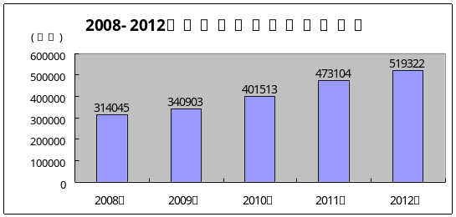

注：然而，在经济建设过程中，有些地方却见到另一番景象：路渐堵，城渐囧，天渐灰，水渐浑，气渐浊，富起来的人们有时迷失在奢侈之风中……
材料二:今天的扬州，天蓝、水清、地绿、城美、人更文明。这一成绩的取得得益于扬州市政府环保意识的增强及市民文明素质的提升。对此，中学生小明认为：只要保护好环境，就能建成美丽扬州。
（1）材料一反映了什么现象和问题？（2分）
（2）请针对材料二中小明的观点加以评析。（6分）[来源:Zxxk.Com]

28.“如果把爱迪生忽然请回来，在21世纪生活一星期，什么是爱迪生最新奇的？”某中学九年级（2）班借此话题展开了一次别开生面的主题班会，请你参与其中并结合所学知识，回答下列问题：
【迎接“微”时代】
“微”时代是以微博、微信作为传播媒介代表，以短小精炼、传播速度更快、内容更为震撼为特征的时代。

在该班，也有不少同学开设了微博。有同学通过微博谈梦想、话未来；有同学在此融矛盾、叙友谊；但还有同学在此发牢骚、转假帖；极个别同学甚至荒废学业，沉迷于虚拟世界之中。
（1）结合材料分析，同学们应以哪些正确的心态迎接“微”时代。（4分）
【推进“云”技术】
“云”是网络发展到一定规模的比喻说法。“云”技术能为人们提供无限扩展、随时可取的生产与生活便利。

同学们了解到：在我国，从互联网到物联网，从智能安防到智能电网，从二维码普及到智慧城市落地。创新正支撑着祖国强盛。作为有志青年应通过勇于创新来定义自己的青春。
（2）青少年为什么要通过“勇于创新”来定义自己的青春？（3分）
【传递“正”能量】
“正”能量引申义为给予人们向上和希望、促使人们不断追求、让人们生活变得圆满幸福的动力和情感。

同学们了解到：2012年扬州市“十大新闻人物”中，有司机昏厥后拯救一车28人生命的“最美乘客”；有以卖粢饭为生爱心帮扶特困家庭的“粢饭妈妈”；有剐蹭路旁宝马车，留下字条道歉的“诚信少年”等。他们传递的正能量，让我们的生活充满着感动。
（3）结合材料，谈谈在正能量的传递中，你应该如何去做。（3分）

扬州市2013年初中毕业、升学统一考试思想品德试题
参考答案与评分标准 2013.6
一、选择题（每题１分，共25分）
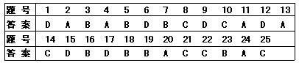
二、非选择题（共25分。其中26题7分，27题8分，28题10分）
26. （1）以爱国主义为核心的团结统一、爱好和平、勤劳勇敢、自强不息的民族精神。（3分）（以上五点中答到任意一点得1分，总分不超过3分。）
（2）履行维护国家统一和民族团结的义务；拥护党和国家的民族政策；尊重少数民族的风俗习惯、语言文字和宗教信仰；同一切有损民族团结的言行作斗争；在其他民族群众遇到困难时，伸出援助之手。（以上五点中答到任意一点得2分，总分不超过4分。）
27.（1）2008-2012年我国国内生产总值逐年增长。（1分）（学生如答经济发展、国力增强等只要言之成理，即可给分。）但仍存在着人口多、资源少、生态环境差、浪费严重等问题。（1分）
（2）这个观点是片面的。(1分)
建成美丽扬州，需要保护环境。建设清新、洁净、优美、舒适的家园，实现经济和社会的可持续发展，促进人与自然的和谐，是当前面临的艰巨而紧迫的任务。（2分）
建成美丽扬州，还需要进一步落实科学发展观，实现经济发展和人口、资源、环境相协调，走生产发展、生活富裕、生态良好的文明发展道路；（1分）还需要把生态文明建设融入经济建设、政治建设、文化建设、社会建设各方面和全过程；（1分）还需要公民树立绿色环保意识，自觉担负起对自然、对社会和子孙后代应负的责任，从现在做起，从每个人做起。（1分）
28.（1）树立远大理想，保持积极乐观心态；（1分）学会尊重别人，做到宽容友善；（1分）学会调节情绪，做到诚实守信；（1分）艰苦奋斗，磨砺坚强意志。（1分）（学生如答树立自信心，过有意义的人生，树立正确的择业观，交往有度、纯化友谊，学会与人合作，正确认识和评价自己，对自己的行为负责，明辨是非、为人正直，培养好习惯等，即可给分。）
（2）勇于创新是我们战胜困难和挫折的必由之路。创新可以发掘潜能，造就有用人才；可以激发创造热情，督促珍惜时间和生命。（1分）创新是一个民族的灵魂，是一个国家兴旺发达的不竭动力，是全面建成小康社会，实现中华民族伟大复兴的强大力量。（1分）（学生如答科技创新的重要性等同样给分。）青少年是祖国的未来，肩负着实现现代化的历史重任。（1分）
（3）珍爱生命，关爱他人生命健康；服务社会，乐于奉献；信守承诺，诚实守信。（每点1分，学生如答增强责任感，亲近社会，明辨是非、为人正直，热心公益，保持乐观向上的精神状态，过有意义的人生，艰苦奋斗等，即可给分。）

